**Jméno a příjmení učitele**: Ing. Marcela Sochová

**Předmět a téma:** Karosářská technologie - Vyztužování plechů

**Třída:** 2. ročník

**Časový odhad**: 10 minut

**Anotace**: téma se zabývá různými druhy vyztužování tenkých plechů

**Způsob zapojení čtenářské gramotnosti**: popis obrázků a schémat – slepá mapa

**Použitý materiál** : text, obrázky, schéma, pracovní list včetně řešení

**Zdroj:** Ježek,A. Klempířství, Praha: Grada Publishing, 2012

**PRACOVNÍ SEŠIT – VYZTUŽOVÁNÍ PLECHŮ**

1. Napište, jaký druh vyztužování je znázorněn na uvedeném obrázku.

…………………………………………………….

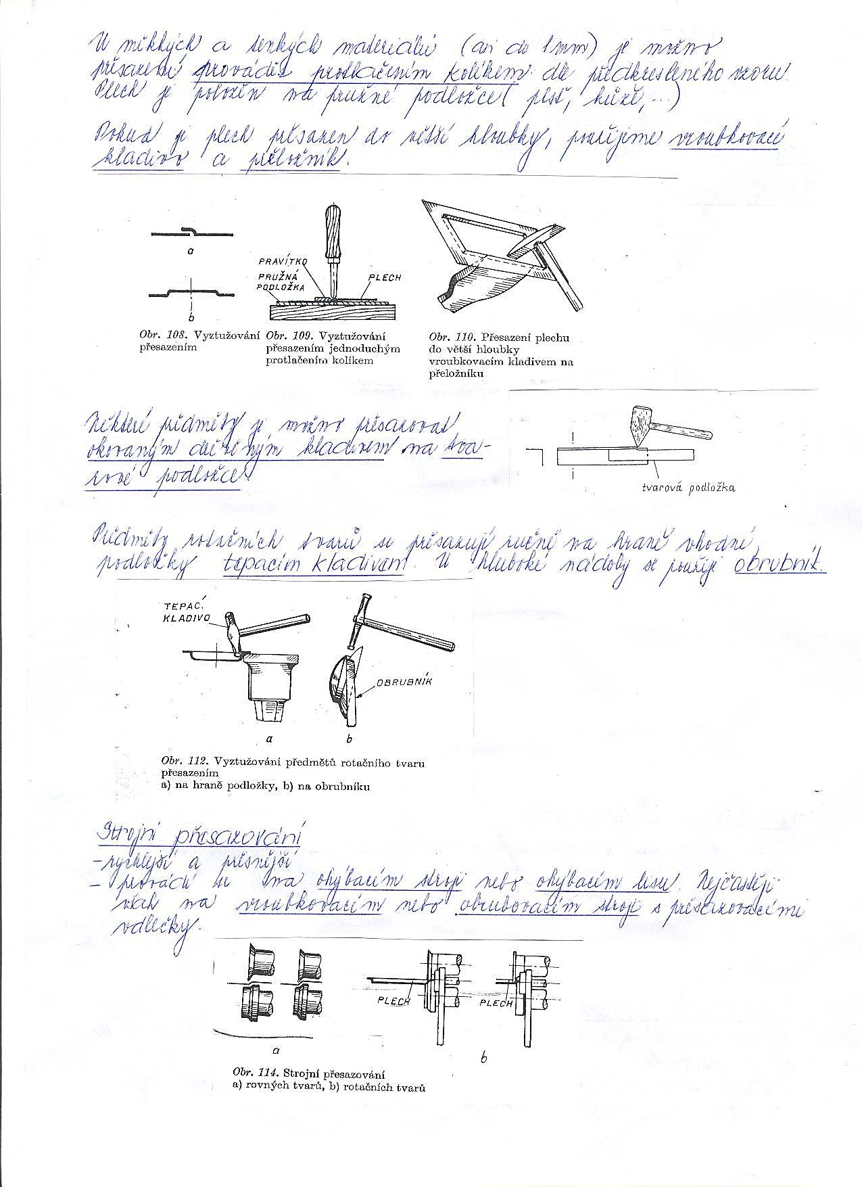

1. Napište, jaký druh stroje je znázorněn na obrázku a popište jeho základní části.

Druh stroje …….....………………………………………..

1

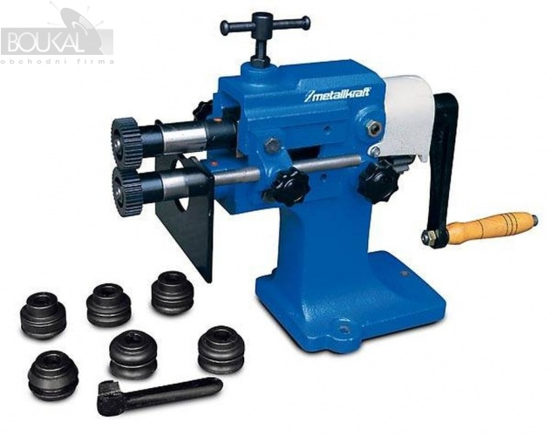

5

4

3

2

Popis základních částí stroje:

1 ……………………………….

2 ………………………………

3 ………………………………

4 ……………………………….

5 ……………………………….

1. Na obrázku je znázorněna technologie zpracování plechu.
2. Napište druh stroje na zpracování plechu ………………………………..
3. Popište části zařízení : 1 ………………………...

2 ..……………………….

3 …………………………

4 …………………………

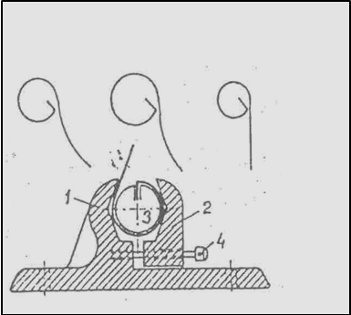

**ŘEŠENÍ : PRACOVNÍ SEŠIT – VYZTUŽOVÁNÍ PLECHŮ**

1. Napište, jaký druh vyztužování je znázorněn na uvedeném obrázku.

Strojní přesazování



1. Napište, jaký druh stroje je znázorněn na obrázku a popište jeho základní části.

Druh stroje … obrubovací a vroubkovací stroj

1



5

4

3

2

Popis základních částí stroje:

1 horní hřídel

2 obrubovací nebo vroubkovací kotouče (rolny)

3 šroub s vratidlem pro polohování hřídele

4 ruční klika

5 stojan

1. Na obrázku je znázorněna technologie zpracování plechu.
2. Napište druh stroje na zpracování plechu …naválkovací stroj
3. Popište části zařízení : 1 pevná čelist ………………………...

2 posuvná..čelist……………………….

3 naválkovací tyč…………………………

4 nastavovací šroub…………………………

